## 3.2 Diseño

### Diagramas UML

1. Casos de Uso
2. Alta Docente y Asignación Grado - Grupo “Directivo”

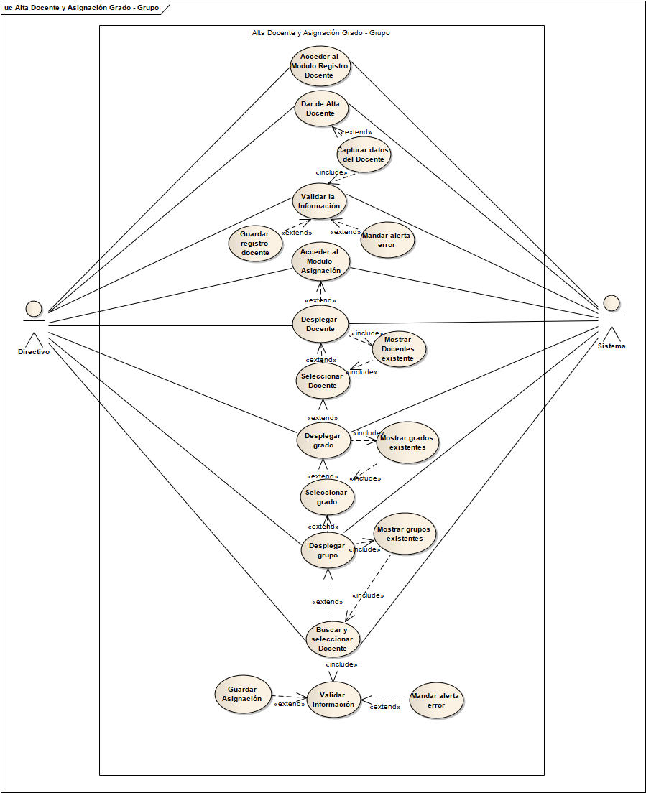

1. Actividades
2. Alta Docente y Asignación Grado - Grupo “Directivo”

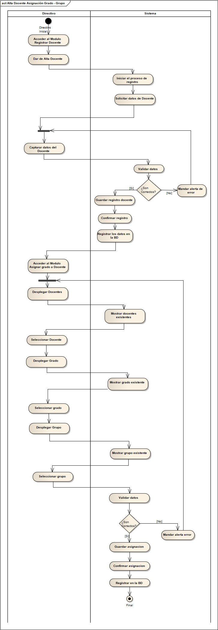

1. Casos de Uso
2. Consultar Calificación “Alumno”

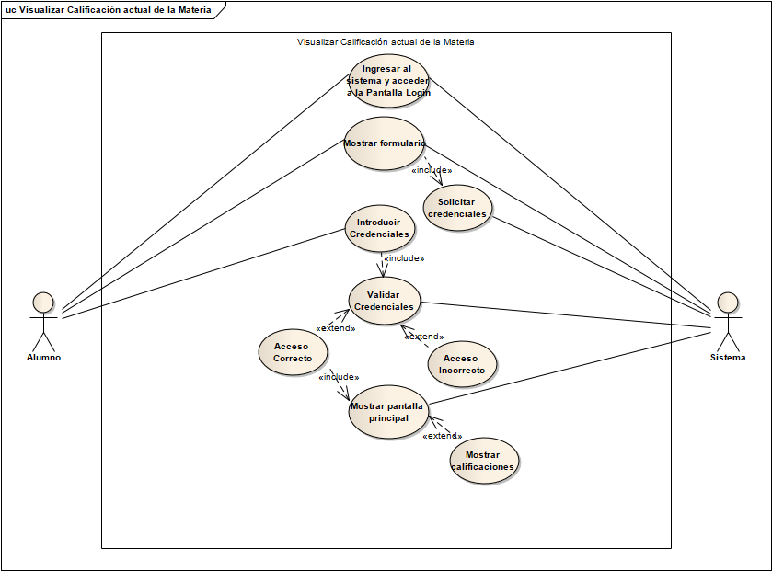

1. Actividades
2. Consultar Calificación “Alumno”

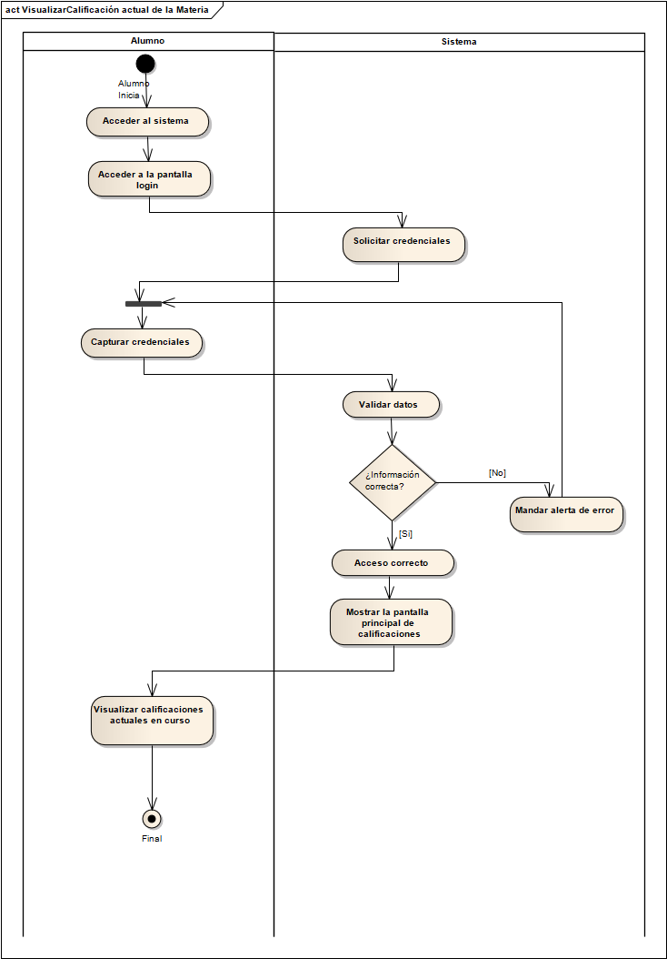

1. Casos de Uso
2. Gestión de Calificación “Docente”

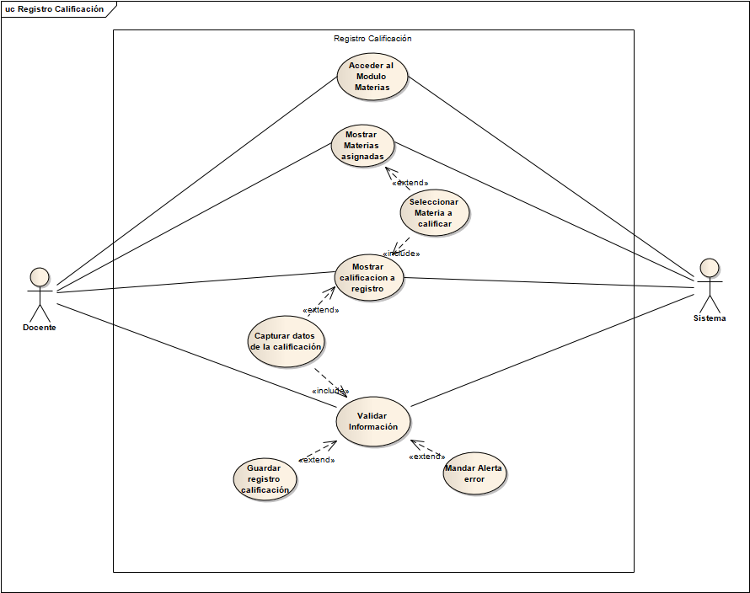

1. Actividades
2. Gestión de Calificación “Docente”

